**Nâng cấp hệ thống IN để phục vụ quản lý thêm thuê bao trả sau và đồng bộ quản lý tính cước cho mạng VNP**

1. **Hiện trạng hệ thống tính cước thuê bao trả sau:**

Hệ thống tính cước thuê bao trả sau hiện nay của VNP về cơ bản hiện nay bao gồm hai hệ thống chính:

* Hệ thống thu thập, xử lý và đối soát cước trên cơ sở các số liệu thô làm đầu vào từ các tổng đài và các hệ thống VAS.
* Hệ thống tính cước và chăm sóc khách hàng Vinaphone CCBS (Billing and Customer Care Systems)
  1. ***Hệ thống thu thập, xử lý và đối soát cước:***
* Phần cứng hệ thống không đồng bộ, chủ yếu trên cơ sở các server và PC hoạt động phân tán và có cấu hình thấp do chủ yếu tận dụng từ trước đây.
* Các phần mềm trên cơ sở các phần mềm đã được VNP tự phát triển từ lâu nên không mang tính hệ thống và không phù hợp với mô hình/quy mô tính cước hiện nay.
* Tính năng thu thập sô liệu cước thô:
  + Thu thập số liệu cước thô từ các tổng đài trên mạng theo cơ chế pool hoặc put dữ liệu CDR tùy theo loại tổng đài
  + Kiểm tra tính logic của các file CDR lấy từ tổng đài
  + Thu thập các dữ liệu CDR của các dịch vụ khác như GPRS, Ringtune, Vline, Chacha, MCA, Ezmail,....
* Tính năng xử lý cước thô:
  + Chuyển đổi khuôn dạng CDR của tổng đài thành dạng Text
  + Chuyển đổi dữ liệu Text thành dữ liệu có cấu trúc DBF
  + Kiểm tra logic và hiệu chỉnh sơ bộ về độ dài của các cuộc gọi
  + Tách số liệu theo ngày
* Tính năng tính cước cuộc gọi:
  + Tính cước cơ bản cho cuộc gọi theo các bảng giá cước
  + Thực hiện việc tính cước cho các gói cước đặc thù và các luật khuyến mại theo quy định
  + Kiểm tra logic và hiệu chỉnh các cuộc gọi bị trùng, chờm, nối tiếp theo quy định
* Tính cước data và cước dịch vụ:
  + Tính cước cơ bản cho các dịch vụ data, VAS theo các bảng giá cước
  + Thực hiện việc tính cước cho các gói cước đặc thù và các luật khuyến mại theo quy định
  + Kiểm tra logic và hiệu chỉnh các bản ghi cước bị trùng
* Tổng hợp cước theo tháng:
  + Tổng hợp cước cuộc gọi
  + Tổng hợp cước data, SMS, VAS
  + Tổng hợp cước cho các gói cước/dịch vụ đặc biệt theo quy định
  + Tổng hợp cước Roaming
  + Tổng hợp cước cuộc gọi, SMS, data sang các mạng khác và các hướng gọi khác
* Kết xuất cước phục vụ các công việc, hệ thống khác:
  + Ghép mã khách hàng, mã nghiệp vụ cho thuê bao cho hệ thống CCBS
  + Tách dữ liệu cước theo từng tỉnh cho hệ thống CCBS
  + Tách và tổng hợp cước theo các hướng phục vụ đối soát
  1. ***Hệ thống tính cước và chăm sóc khách hàng CCBS:***

Hệ thống tính cước và chăm sóc khách hàng Vinaphone CCBS (Billing and Customer Care Systems) hiện tại thực chất là một hệ thống độc lập, kết nối vào hệ thống mạng Core Vinaphone (MSC,MSS) để thực hiện chức năng chăm sóc và tính cước cho khách hàng thuê bao trả sau.

Hệ thống CCBS thực hiện các chức năng: Phát triển, quản lý, tổng hợp cước phí, in hoá đơn, quản lý thanh toán cước cho thuê bao trả sau mạng Vinaphone... Người sử dụng hệ thống CCBS là các điểm: Bán hàng, giao dịch và các đơn vị liên quan thuộc các VNPT tỉnh,TP trong phạm vị cả nước.

Cập nhật phát triển thuê bao: Bao gồm Thuê bao di động trả trước, trả sau. Cắt mở các dịch vụ di động: Gọi đi, gọi đến, .... Các chức năng phục vụ cho việc theo dõi, lập hợp đồng khách hàng.

Phần tính cước: Chương trình tự động tính cước và có phần theo dõi tiền, chi tiết trên hệ thống. Hàng tháng Vinaphone gửi chi tiết về cho các VNPT tỉnh/TP để ghép cước, in hoá đơn. Việc in hoá đơn có thể dùng chương trình của VNPT tỉnh/thành hoặc dùng chương trình in hoá đơn của Vinaphone. Nhưng thông thường các VNPT tỉnh thành chỉ lấy chi tiết và ghép với số liệu của tỉnh để in hoá đơn, in chi tiết.

Phần Thu nợ (gạch nợ): Có đầy đủ chức năng gạch nợ cho thuê bao di động trả sau.

Quy trình thực hiện tính cước cho thuê bao trả sau mạng Vinaphone do tổ tính cước Vinaphone thực hiện và được lưu giữ ở hệ thống máy chủ (Rating).Hệ thống máy chủ (Rating) để thực hiện:

* + Tính cước thuê bao tháng.
  + Tổng hợp cước (Chiết khấu, khuyến mại, giải quyết khiếu lại của khách hàng...).
  + Gửi số liệu cước về VNPT các tỉnh, TP để in hoá đơn và thu cước thuê bao.
  + Các thuê bao nợ cước quá hạn, CCBS sẽ tự động cắt liên lạc cho đến khi các thuê bao này nộp cước đầy đủ sẽ tự động khôi phục lại liên lạc bình thường.

CCBS còn tích hợp quản lý nhiều dịch vụ gói cước đối với thuê bao trả trước như:

* + Gói cước học sinh sinh viên
  + Hệ thống quản lý thông tin thuê bao trả trước
  + Chương trình chọn số
  + Cắt mở dịch vụ cho thuê bao trả trước
  + Các gói cước bao gồm cả thuê bao trả trước và thuê bao trả sau
  + Quản lý thuê bao dịch vụ MB

Phần mềm ứng dụng của hệ thống CCBS gồm các chức năng sau:

* + Phát triển và quản lý thuê bao.
  + Tổng hợp cước phí, in hoá đơn.
  + Quản lý thanh toán cước phí.
  + Quản lý khiếu nại.
  + Quản lý đại lý.
  + Quản trị hệ thống và quản lý người dùng.

Đến nay toàn bộ 64 VNPT tỉnh, thành phố trong phạm vi cả nước đã sử dụng hệ thống CCBS để phát triển thuê bao trả sau, trong đó có XX VNPT Tỉnh thành phố sử dụng toàn bộ các chức năng của hệ thống.

* 1. ***Các hạn chế cơ bảncủa các hệ thống tính cước thuê bao trả sau và chăm sóc khách hàng tại VNP hiện nay:***

Do các hệ thống này được hình thành trên cơ sở cải tiến hiệu chỉnh từ các chương trình cũ và đầu tư riêng lẻ theo nhu cầu sử dụng thực tế của tùng giai đoạn nên đến hiện nay rất khó đáp ứng nhu cầu tính cước cho thuê bao trả sau và chăm sóc khách hàng trong môi trường phát triển thuê bao và yêu cầu mở rộng các chức năng của hệ thống về các Bưu điện Tỉnh.

Hiện nay hệ thống đang có một số hạn chế cơ bản sau:

* + Thiết bị phần cứng không đồng bộ, phân tán, không đủ năng lực
  + Không có đảm bảo an toàn 11 cho các phần tử quan trọng
  + Nhiều phần mềm phải sử dụng chung phần cứng
  + Các chương trình phần mềm tự phát triển nhỏ lẻ, thực hiện theo nhiều công đoạn thủ công
  + Kiến trúc chương trình không có tổng thể do đều phát triển theo nhu cầu thực tế
  + Tốn nhiều thời gian và nhân công trong quá trình xử lý khai thác
  + Không áp dụng được các tính năng về gói cưới, khuyến mại cho thuê bao trả sau tương tự như các thuê bao trả trước để tăng tính hấp dẫn cho khách hàng.
  + Thiết kế toàn bộ hệ thống không theo tiêu chuẩn do đó rất hạn chế cho mô hình phát triển về lâu dài
  + ......

1. **Giới thiệu các ưu điểm nổi bật một hệ thống Comverse® ONE™ đầy đủ:**

Comverse® ONE™ là giải pháp đặc biệt có khả năng hỗ trợ triển khai đa module cho các nhà cung cấp dịch vụ. Giải pháp được thiết kế linh hoạt, cho phép các nhà cung cấp dịch vụ có thể bắt đầu bằng việc triển khai các tính năng cần thiết nhất phục vụ cho việc kinh doanh, sau đó có thể mở rộng thêm các tính năng khác mà không cần phải thay thế những module đã được triển khai trước đó.

Mô hình toàn diện cho một giải pháp tổng thể được thể hiện như hình vẽ sau:

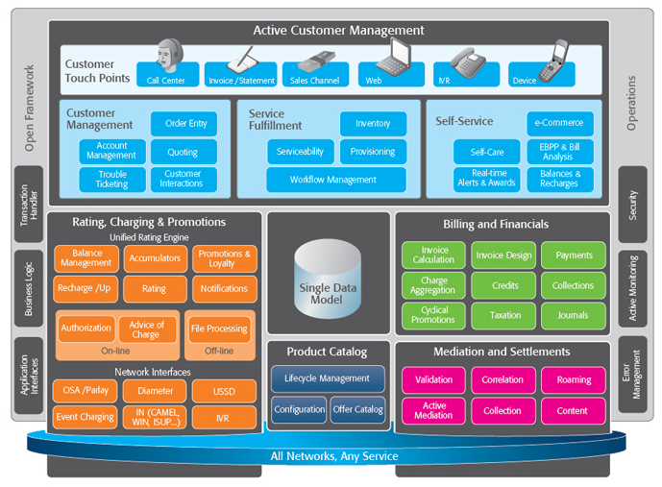

Những tính năng ưu việt mà giải pháp Comverse® ONE™ mang lại cho nhà cung cấp dịch vụ gồm có:

* **Một mô hình dữ liệu thuê bao và tài khoản thống nhất** .

Mô hình dữ liệu Thuê bao và Tài khoản thống nhất giúp quản lý các hoạt động lien quan tới khách hàng, tính cước, lập hóa đơn, quản lý các tài khoản và dữ liệu một cách tập trung; đồng thời, rất thích hợp để quản lý các thuê bao và tài khoản theo toàn bộ vòng đời khách hàng kể từ việc yêu cầu dịch vụ đến khi dịch vụ được kích hoạt, các sự kiện; và tình hình tài chính của từng khách hàng.

Một mô hình cấu trúc và thứ bậc chung được áp dụng cho thuê bao trả sau. Việc này sẽ tạo điều kiện cho nhà cung cấp dịch vụ dễ dàng mở rộng và hỗ trợ các loại hình khách hàng.

* **Product Catalog**.

Product Catalog là một giao diện tập trung quản lý mọi mặt trong hoạt động provisioning service trong giải pháp Comverse One. Nó cho phép tạo ra nhanh chóng và chính xác các dịch vụ, gói dịch vụ đi kèm, kế hoạch và các điều kiện của sản phẩm và đồng thời quản lý các sản phẩm dịch vụ đó. Nó giúp nhà cung cấp dịch vụ giảm một cách đáng kể chi phí phát triển sản phẩm. Product Catalog cung cấp cho nhà cung cấp dịch vụ một cái nhìn toàn diện về các dữ liệu có liên quan và cho phép nhân bản hóa và phân định thị trường cho các dịch vụ marketing.

* **Quản lý khách hàng và Dịch vụ**

Module quản lý Khách hàng và dịch vụ cung cấp tính năng quản lý tài khoản và thuê bao, thị trường hóa các loại dịch vụ, quản lý và cung cấp dịch vụ. Module này hỗ trợ cho nhà cung cấp dịch vụ có thể quản lý toàn diện vòng đời khách hàng kể từ khi bắt đầu đến khi kết thúc, theo dõi tất lịch sử tương tác của khách hàng để hỗ trợ khách hàng tốt hơn, định hướng hoạt động sale và quản lý các cơ hội, hỗ trợ khả năng tiếp thị quốc tế để giúp xác định moment lợi ích trong vòng đời khách hàng để khách hàng ngày càng thỏa mãn với dịch vụ của nhà cung cấp dịch vụ.

* **Tính cước, trừ tiền và khuyễn mại**

Module này thực hiện việc cấp phép, cảnh báo, tính cước online và offline, và quản lý các tài khoản của khách hàng một cách đầy đủ. Nhóm chức năng này hỗ trợ cho các mô hình chuyển hướng tính cước toàn diện, cho phép nhà cung cấp dịch vụ thực hiện được các khuyến mại thời gian thực để khuyến khích khách hàng sử dụng dịch vụ.

* + Một số đặc tính trong phạm vị này:
    - Cơ chế tính cước thống nhất bao gồm xử lý cả online và offline
    - Quản lý bảng cân đối toàn diện cho các đơn vị tiền và tương đương tiền không phụ thuộc vào phương thức thanh toán
    - Hỗ trợ nhiều công nghệ trên 1 nền tảng duy nhất
    - Mô hình chuyển hướng trừ tiền toàn diện
    - Khuyến mại thời gian thực kích thích người dùng quan tâm và sử dụng
    - Hỗ trợ quá trình re-rating – hiệu chỉnh tính cước lại. Việc sử dụng khả năng tính cước lại trong Comverse ONE CV có thể được bắt đầu một cách đơn giản bởi quản trị viên hệ thống đối với bất kì sự thay đổi muộn hơn trong Product Catalog.
* **Hóa đơn và hỗ trợ tác vụ tài chính**

Các chức năng chính trong phần này gồm có: giảm trừ theo chu kì, Thuế, lập hóa đơn, thực hiện thanh toán, quản lý thu nợ và tổng hợp các giao dịch tài chính giúp nhà cung cấp dịch vụ có thể quản lý toàn diện tình hình tài chính, đa dạng hóa các phương thức thanh toán, thay đổi định dạng hóa đơn sang nhiều định dạng khác và quản lý các account khó đòi nợ bằng nhiều kịch bản thu nợ khác nhau có thể cấu hình được dựa theo thuộc tính của các account.

* **Mediation and Settlements:**

Module Mediation và Settlements có chức năng thu thập không theo thời gian thực tất cả các bản ghi từ hệ thống và các đối tác thương mại. Hệ thống cũng sẽ tiến hành xử lý sơ các bản ghi mà sau này sẽ thành đầu vào cho hệ thống tính cước. Chức năng xử lý chia doanh thu trong module này cho phép nhà cung cấp dịch vụ có thể quản lý hiệu quả việc phân chia doanh thu, giải quyết các vấn đề tài chính và đặt quan hệ hợp tác với các nhà cung cấp dịch vụ giá trị khác.

* **Self Services:**

Module này cung cấp thông tin về tiêu dùng, nghiệp vụ và chăm sóc khác hàng đến người dùng, giúp cho người dùng kiểm soát tốt hơn về dịch vụ và tài chính. Nó cũng nâng cao chất lượng chăm sóc khách hàng của nhà cung cấp dịch vụ và đồng thời làm giảm chi phí hoạt động của nhà cung cấp dịch vụ. Module này bao gồm các chức năng: Consumer Self-Service, Enterprise Self-Service and Channel Self-Service:

* **Khả năng bảo mật được mở rộng**

Giải pháp Comverse ONE cung cấp dịch vụ bảo mật cho phép nhà cung cấp dịch vụ bảo vệ dữ liệu của mình và tạo thuận lợi cho người dùng thực hiện các công việc cần thiết để duy trì và sử dụng hệ thống. Thêm vào đó, các khả năng này có thể sử dụng để giúp doanh nghiệp đáp ứng hệ thống tiêu chuẩn quốc tế Sarbanes- Oxley. Máy chủ bảo mật tập xác thực, cấp phép và tính toán để đạt được các kết quả đó.

Ngoài ra, hệ thống quản lý an ninh tập trung cho phép điều khiển phiên và cấp phép thống nhất. Comverse ONE-CV tiêu chuẩn hoá việc cấp phép và điều khiển phiên chỉ tại một nơi và quản lí nó trong thời gian thực. Nó sẽ tối thiểu hoá các truờng hợp gây lỗi và thời gian để sửa lỗi.

* **Một nền tảng thống nhất cho cả vận hành kĩ thuật lẫn thương mại.** Comverse ONE CV cung cấp một điều khiển tâp trung duy nhất cho mọi chức năng O&M.
* **Xử lí lỗi tiên tiến.**Việc quản lí lỗi một cách toàn diện trong Comverse ONE-CV đơn giản hóa nguồn lực và tối thiểu hóa thời gian tìm lôi và sửa lỗi trong việc áp cước cho thuê bao.
* **Hệ thống API thống nhất**

Hệ thống API thống nhất là một khuôn khổ duy nhất duy trì toàn vẹn và đầy đủ các giao dịch thông qua hệ thống danh mục và có thể thích ứng với việc triển khai. Giải pháp Comverse One với các API mới, giúp các ứng dụng khác có thể tích hợp và tận dụng tối đa các tính năng trong hệ thống mà vẫn đảm bảo tính bảo mật chặt chẽ.

Với mô hình này, yêu cầu đặt ra là cần phải thay đổi cùng một lúc toàn bộ về các yêu cầu để đáp ứng được mô hình mới:

* Về công nghệ theo giải pháp mới
* Về tổ chức vận hành khai thác theo mô hình thiết kế của giải pháp
* Về chiến lược và các hình thức vận hành kinh doanh, Marketing..
* Về đào tạo con người để khai thác kỹ thuật, kinh doanh, kế toán, Marketing..
* Về đầu tư thiết bị, con người theo giải pháp mới

Tùy theo thực trạng hiện nay của nhà vận hành khai thác, nhà khai thác có thể chọn giải pháp để đầu tư sao cho phù hợp nhất với tình hình khai thác/kinh doanh hiện tại để đảm bảo tính toàn vẹn cho đầu tư và việc thay đổi mô hình/con người được hợp lý nhất.

Việc áp dụng toàn bộ các khối chức năng này vào mô hình kinh doanh sẽ được mở rộng theo từng bước.

**3 – Giải pháp tính cước và chăm sóc khách hàng đồng bộ cho thuê bao trả sau của Comverse cho Vinaphone:**

***3.1 – Mô hình cung cấp mở rộng***

* Cung cấp hệ thống Comverse Billing C1 dung lượng 2.5 triệu thuê bao phục vụ việc tính cước và chăm sóc khách hàng đồng bộ cho thuê bao trả sau của toàn mạng.
* Tối ưu hệ thống tính cước hợp nhất hỗ trợ cấu trúc và giao diện kết nối đáp ứng yêu cầu tính cước hợp nhất cho các loại hình dịch vụ-khuyến mại thuê bao trả sau tương tự thuê bao trả trước, tạo điều kiện thuận lợi cho việc triển khai các phương án tính cước linh hoạt và các dịch vụ mới thu hút khách hàng.
* Cung cấp hệ thống Business Support System (BSS) bổ xung toàn diện các tính năng tính cước, trừ tiền và khuyến mại, cho phép quản lý toàn diện vòng đời khách hàng, quản lý sản phẩm, hóa đơn và tài chính cho thuê bao trả sau.
* Cung cấp một giải pháp tổng thể hỗ trợ việc quản lý end to end và chuẩn hóa theo mô hình eTOM cho sự phát triển về lâu dài

***3.2 Những lợi ích VNP có thể thu được khi sử dụng giải pháp trên***

*3.2.1 Định nghĩa khái niệm mới*

Giải pháp đưa tới VNP một số khái niệm có thể sẽ thay đổi căn bản về đối tượng kinh doanh, theo đó chuyển đổi cách thức và phương pháp nghiệp vụ.

*Khái niệm về Tài khoản (Account) và Thuê bao (Subscriber)*

Phân tách khái niệm tài khoản (liên quan tới trách nhiệm nộp tiền), và thuê bao (điểm cung cấp dịch vụ)

* Một tài khoản đại diện cho một thực thể pháp lý và chịu trách nhiệm với các khoản phải thu.

Trong một tài khoản có thể có các thực thể con, ví dụ như các tài khoản khác – theo phân cấp, các thuê bao (thuê bao trống hay một hoặc nhiều thuê bao), gắn với *offer* (khái niệm sẽ được mô tả dưới đây, hoặc là dịch vụ trống, hoặc là một dịch vụ hoặc một nhóm dịch vụ) hoặc một gói dịch vụ.

* Thuê bao đại diện cho điểm cung cấp (và sử dụng) dịch vụ.

Thuê bao có thể được cung cấp gói dịch vụ, hoặc các dịch vụ (có thể là dịch vụ trống).

Khái niệm về tài khoản cho phép Vinaphone linh động trong phân nhóm và tổ hợp theo cấu trúc để tạo thành các nhóm khách hàng mục tiêu, ví dụ như các loại tài khoản gia đình, tài khoản nhóm, tài khoản trả hộ…, từ đó đưa ra các phương án kinh doanh phù hợp.

*Khái niệm về Mặt hàng (Offer)*

Mặt hàng (offer) là một khái niệm tổng quát hóa về dịch vụ, sản phẩm, khuyến mại, thời gian sử dụng được cung cấp cho các thuê bao.

Mối một thuê bao chỉ có một và chỉ một mặt hàng chính, bên cạnh các mặt hàng phụ và các mặt hàng theo nhóm.

Một mặt hàng có thể được cấu hình gồm nhiều plans – tổ hợp của sản phẩm, dịch vụ, khuyến mại và sử dụng cung cấp đến cho khách hàng, các điều khoản sử dụng, các bản cân đối (balance) cho khoản mục khác nhau, và các bộ tích điểm.

*Khái niệm về Hỗn hợp (Hybrid)*

Mỗi mặt hàng có các loại thanh toán khác nhau. Ngoài loại thanh toán trả trước hoặc trả sau như hiện tại, với các khái niệm về tài khoản, thuê bao và mặt hàng như trên, Vinaphone có thể áp dụng một khái niệm mới về phương thức thanh toán dành cho mặt hàng hỗn hợp.

Một mặt hàng hỗn hợp sẽ bao gồm một hoặc nhiều các cân đối trả trước và trả sau. Ví dụ có thể mặt hàng chính của thuê bao cha là trả sau, trong khi các tài khoản liên quan (trong phân cấp), của mẹ và của con trai là trả trước.

*Khái niệm về hạn mức tín dụng(Credit Limit) và tổng nợ tối đa (TML Total Maximum Liability)*

Hạn mức tín dụng là khái niệm trước đây dùng cho thuê bao trả trước. Với cấu trúc chung về dữ liệu, hạn mức tín dụng có thể được áp dụng cho thuê bao trả sau.

Với khả năng chuyển dịch nợ giữa các khoản mục, khái niệm tổng nợ tối đa phản ánh tổng hợp của tất cả các giao dịch chưa ra hóa đơn, cộng với giao dịch đã ra hóa đơn nhưng chưa thanh toán.

Các khái niệm này, cùng với khả năng chuyển dịch nợ và các cân đối khoản mục tương ứng (shadow balance), cho phép VNP linh động trong phương thức cung cấp dịch vụ trong khi vẫn kiểm soát đối tượng trả tiền.

*3.2.2 Lợi ích đem lại cho VNP trong việc tổ chức, cung cấp và vận hành*

* Mô hình, cấu trúc và phân cấp thống nhất cho thuê bao trả trước, trả sau hoặc loại hỗn hợp cho phép hỗ trợ loại khách hàng mới từ việc **nhóm các mô hình khách hàng** trả trước, trả sau hoặc hỗn hợp mà không cần phải tái tổ chức dữ liệu.
* Mô hình dữ liệu thống nhất quản lý khách hàng, hóa đơn, trừ tiền, tính cước, balance và dữ liệu sản phẩm tại một kho thống nhất cho phép loại bỏ việc đồng bộ dữ liệu, đảm bảo sự toàn vẹn dữ liệu nghiệp vụ trên toàn bộ hệ thống.
* Vinaphone theo dõi và có thể có thông tin một cách toàn vẹn theo vòng đời khách hàng, từ việc đăng kí dịch vụ, theo dõi lịch sử sử dụng dịch vụ, tính cước, theo dõi thanh toán và mọi tương tác của khách hàng đối với nhà mạng.
* Do phần tính cước của hệ thống hoàn toàn tương thích với IN RTBS hiện tại của VNP, đồng thời quản lý khách hàng theo cơ chế đa tài khoản nên cho phép VNP có thể làm phong phú các chương trình khuyến mại cho khách hàng postpaid, cho phép áp dụng hạn mức tín dụngnhư đối với khách hàng prepaid, gần như theo thời gian thực.
* Định hướng thị trường cho kinh doanh, các mặt hàng có thể lập được theo các kế hoạnh có lộ trình rõ ràng, nhất quán cho khách hàng trả sau
* Mô hình quản lý O&M tổng thể một điều khiển tâp trung duy nhất cho mọi chức năng.
* Mô hình đảm bảo an toàn truy nhập hệ thống theo chuẩn quốc tế Sarbanes- Oxley cho phéptổ chức và phân quyền linh động trên hệ thống. Cho phép bố trí theo mảng (realm), theo lĩnh vực (area) và theo vai trò (role).
* Hỗ trợ nhiều công nghệ trên 1 nền tảng duy nhất

*3.2.3 Lợi ích đem lại cho Khách hàng sử dụng dịch vụ*

* Khách hàng hưởng lợi từ việc cơ cấu tài khoản linh hoạt, tách bạch việc chịu trách nhiệm thanh toán và linh động trong phân phối sử dụng dịch vụ.Khách hàng có thể chủ động lựa chọn các loại tài khoản, ví dụ tài khoản gia đình, tài khoản nhóm, tài khoản trả hộ.
* Khách hàng được cung cấp các công cụ kiểm soát việc sử dụng dịch vụ tại mỗi thuê bao. Gắn với các mặt hàng được cấu hình, họ có thể điều phối, luân chuyển giữa các thuê bao họ đăng ký.
* Khách hàng có thể tận dụng mặt hàng hỗn hợp chủ động lựa chọn phương thức thanh toán, linh động một số thuê bao trong tài khoản là trả sau, một số trả trước.
* Sự gắn kết chặt chẽ giữa sản phẩm cung cấp (được cấu hình trong product catalog) với phần tính cước (Billing& Rating), với phương thức tính cước theo thời gian thực họ được tính cước sử dụng theo từng đối tượng và sự kiện.
* Cấu trúc của các mặt hàng cho phép khách hàng hình dung rõ rang và có hệ thống về các dịch vụ họ sử dụng, bao gồm từ mặt hàng chính (primary offer), các mặt hàng phụ và các mặt hàng bổ sung theo nhóm.
* Khách hàng (người dùng cuối) được cung cấp nhiều hơn các công cụ Self-Service để kiểm soát dịch vụ và tài chính, bao gồm các tính năng kiểm soát dịch vụ, cập nhật thông tin, kiểm tra số dư, nạp tiền hoặc trả tiền cho một tài khoản.
* Khách hàng là doanh nghiệp hoặc tổ chức có thể tự quản lý, phân phối dịch vụ và phân tích hóa đơn mà không bị phụ thuộc hoàn toàn vào nhà mạng như hiện tại.

***3.3 – Phân tích Mô hình của giải pháp:***

*3.3.1 Mô hình áp dụng tính cước cho thuê bao trả sauhiện nay của Vinaphone*

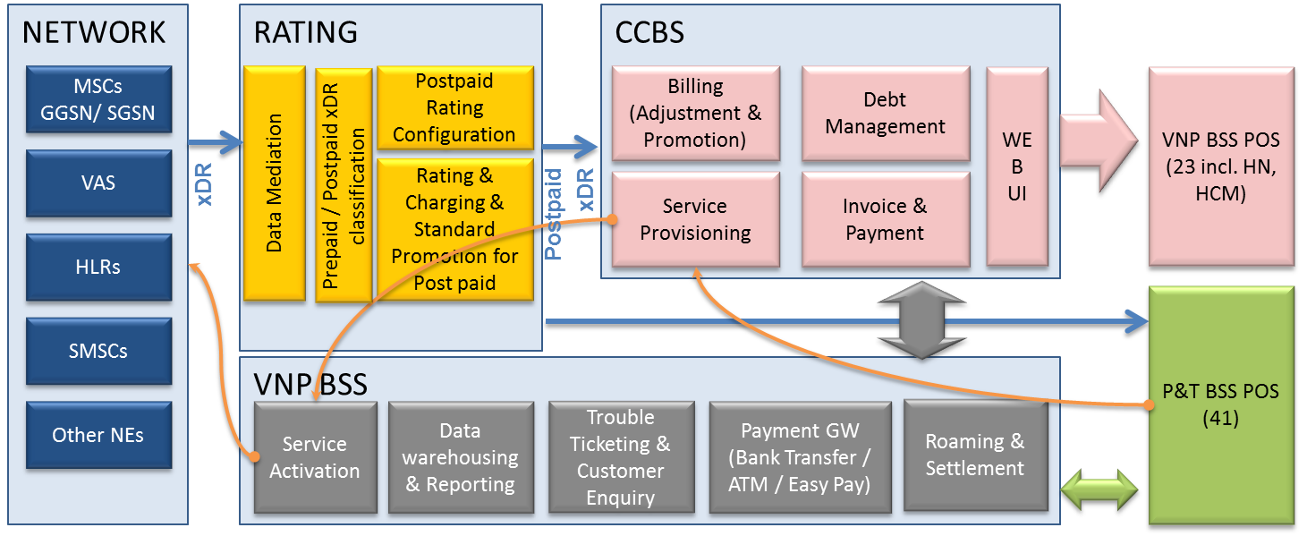

*Quy trình hệ thống cho thuê bao trả sau hiện tại*

*3.3.2 Dự kiến mô hình áp dụng hệ thống mới cho thuê bao trả sau của Vinaphone*

Dự kiến việc triển khai áp dụng sẽ chia thành 3 giai đoạn

**Giai đoạn 1:**

* Triển khai hệ thống hoạt động phục vụ một số các Bưu điện tỉnh thành chưa sử dụng toàn bộ hệ thống CCBS hiện nay.
* Hệ thống tính cước và CCBS hiện tại vẫn sẽ phục vụ cho khoảng 23 tỉnh thành như hiện nay
* Quá trình này đảm bảo không làm ảnh hưởng qúa lớn đến các quy trình và hệ thống hiện tại nhưng vẫn triển khai được hệ thống mới. Quá trình này cũng để VNP và P&T tiếp xúc, hiệu chỉnh, thay đổi việc khai thác theo mô hình hệ thống mới.

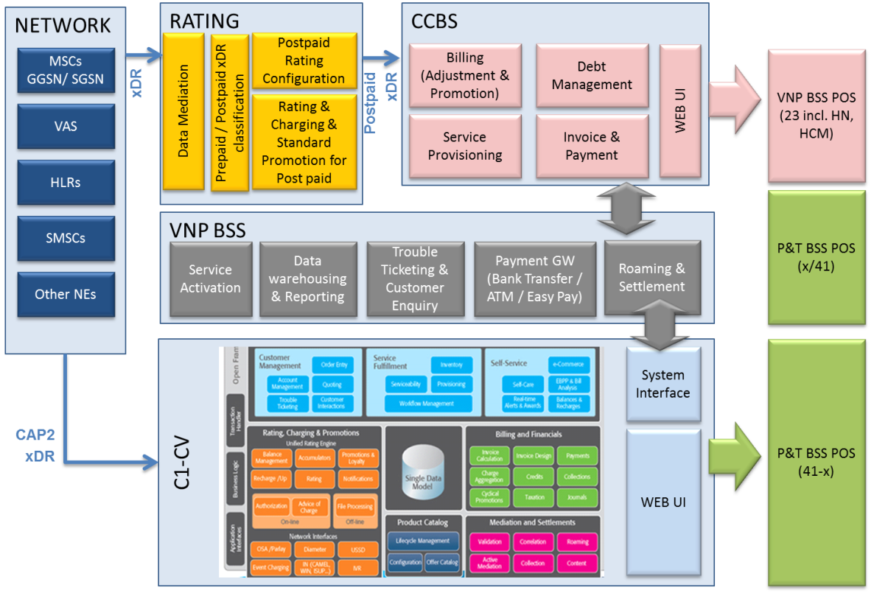

**Giai đoạn 2:**

* Thay thế hoàn toàn hệ thống CCBS hiện tại.

